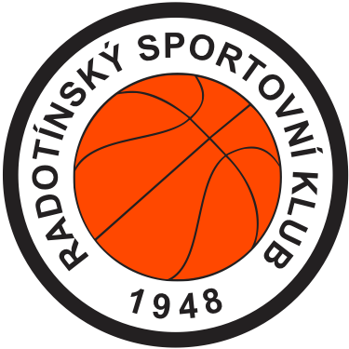
Potvrzení o zdravotní způsobilosti ke sportovní činnosti – Basketbalu

Související právní předpisy: Zákon 373/2011 Sb., Vyhláška 391/2013 Sb. vydané MZ ČR
V rámci kontroly způsobilosti dítěte ke sportovní činnosti – Basketbalu, Vás zdvořile žádáme o potvrzení zdravotního stavu dítěte. Děkujeme.

Jméno a příjmení:
Datum narození:
Zdravotní pojišťovna:

Mohu potvrdit, že se dítě úspěšně zúčastnilo preventivní lékařské prohlídky, a je zdravotně způsobilé k provozování sportovní činnosti, tedy basketbalu, a k účasti na dalších akcích (soustředění, zápasy a jiné podobně zaměřené akce).

Poznámky lékaře:

Doplňující informace
Dlouhodobě užívané léky:
Alergie:

Jméno lékaře:
Podpis a razítko:
Datum posudku:

Tento posudek se vydává
S platností 1 roku ode dne vydání.

Jméno a příjmení rodiče nebo zákonného zástupce:

